Министерство Образования Российской Федерации
Санкт-Петербургский Государственный Электротехнический Университет «ЛЭТИ»
Кафедра МО ЭВМ

Отчёт о лабораторной работе №2
«Анализ ОГМ последовательных программ
на основе аппарата поглощающих цепей Маркова»

Преподаватель: Кирьянчиков В.Н.
Выполнил: студент гр. 3351
Ерёменок А.В.

Санкт-Петербург
2007

Постановка задачи
  - Для полученного графа построить соответствующую ему поглощающую цепь Маркова (ПЦМ), определить ее фундаментальную матрицу(ФМ) и вектор нагрузочных парметров L.
  - Вычислить оценки средних времен, дисперсии и СКО времен выполнения как всей программы, так и ее основных фрагментов, на которые она может быть разбита.
  - Определение ФМ ПЦМ требуется выполнить двумя способами:
- путем непосредственного обращения матрицы (I-Q), полученной по переходной матрице ПЦМ, соответствующей графу всей программы;
- путем структурной детализации фундаментальных матриц, соответствующих подграфам элементарных вычислительных процессов.
  - Оценки времен выполнения следует определить как в тактах, так и в абсолютных единицах времени (сек, мсек или мксек). Результаты расчетов представить в виде таблиц как для всей программы, так и для ее фрагментов.

Выполнение

Граф ПЦМ, соответствующей программе из лабораторной работы 1
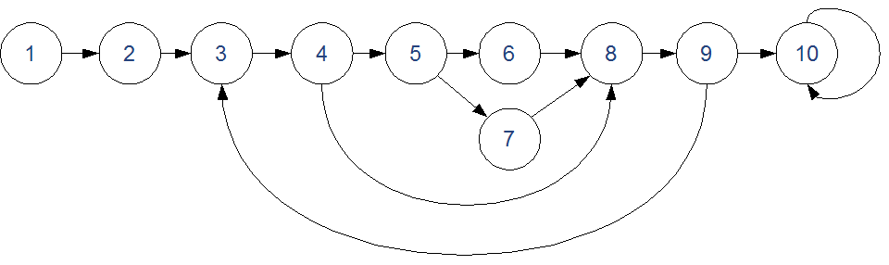

Вывод
В ходе лабораторной работы построен управляющий граф программы, определены вероятности выполнения ветвей графа, потребление процессорного времени участками программы.

